Pressmeddelande sept 2010

Nu utökas Classic-serien med nya funktionella stekpannor

Hackmans populära kokkärlsserie Classic utökas hösten 2010 med nya stekpannor.
De nya stek- och traktörpannorna är precis som seriens kokkärl prisvänliga men ändå högklassiga och ypperliga hjälpmedel i den dagliga matlagningen. I formgivningen har speciell fokus lagts på de behov som finns i mindre hushåll.
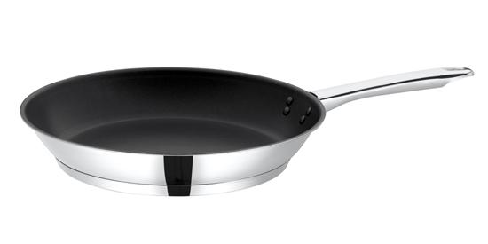
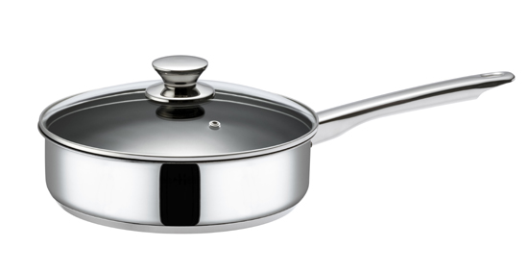
Den tidlösa och praktiska Classic-serien fungerar utmärkt till daglig matlagning. Den populära kokkärlsserien innefattar nu även stekpannor på 24 respektive 28 centimeter samt en traktörpanna med lock på 22 centimeter.

Stekpannorna som tillverkats av rostfritt och lättskött stål har invändigt ytbehandlats med nonstick-beläggningen HardTec 3000. Deras tjocka induktionsbotten är energieffektiv och ger en jämn värme. Stekpannornas sluttande kanter gör det lätt att vända och hantera maten under stekningen. Produkterna kan diskas i maskin.

Classic-serien har även kokkärl med allt från en till tio liters kastruller.

Rek ca pris:
Stekpanna 28 cm 429 kr
Stekpanna 24 cm 349 kr
Traktörpanna med lock 22 cm 449 kr

Ytterligare information:
PR-ansvarig Ulrika Görefält, ulrika.gorefalt@fiskars.com, 042-361113
www.hackman.se

Bilder kan laddas ner från:
http://media.digtator.fi/digtator/public/4d38170523d98687b013f01ef9440ede/

Fiskars Home är ett affärsområde inom Fiskars-koncernen som erbjuder ett stort utbud av konsumentprodukter för matlagning, dukning och inredning. Vi leder marknaden för hushållsprodukter i Norden och har kända varumärken som Iittala, Arabia, Fiskars, Hackman, Rörstrand och Höganäs Keramik. Vår omsättning uppgick år 2009 till 300 miljoner euro och vi hade cirka 1 600 anställda.

